Cadastro de alunos

O código implementa uma aplicação de cadastro de alunos que permite ao usuário:

* Adicionar novos alunos com informações de nome, idade e cidade.
* Alterar informações de alunos existentes.
* Excluir alunos da lista.
* Consultar alunos através de uma interface gráfica que utiliza um Treeview para exibir os dados.

A relação com as cidades é feita por meio de um Combobox, que permite ao usuário escolher a cidade correspondente ao aluno, garantindo integridade referencial entre os dados. Se precisar de mais detalhes sobre alguma parte específica do código, estou à disposição!

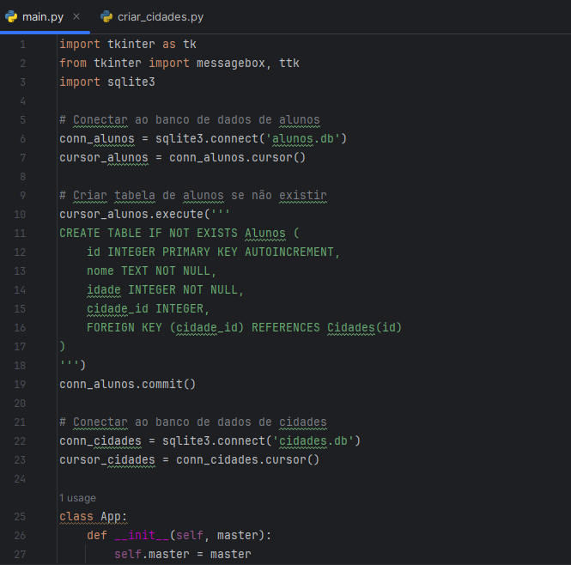

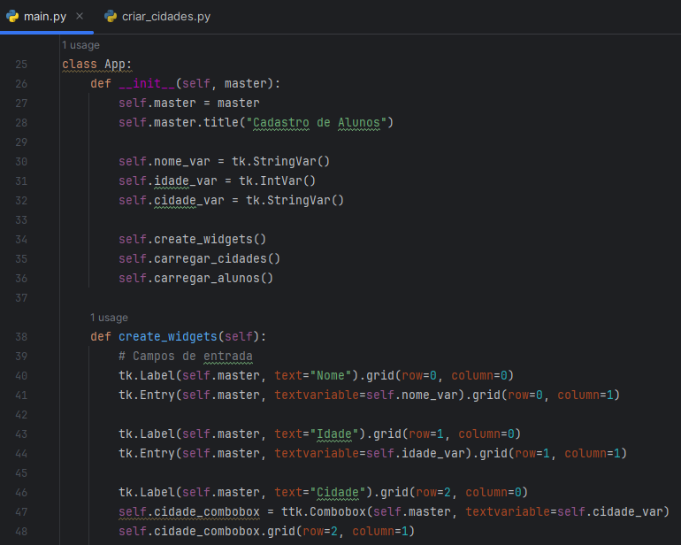

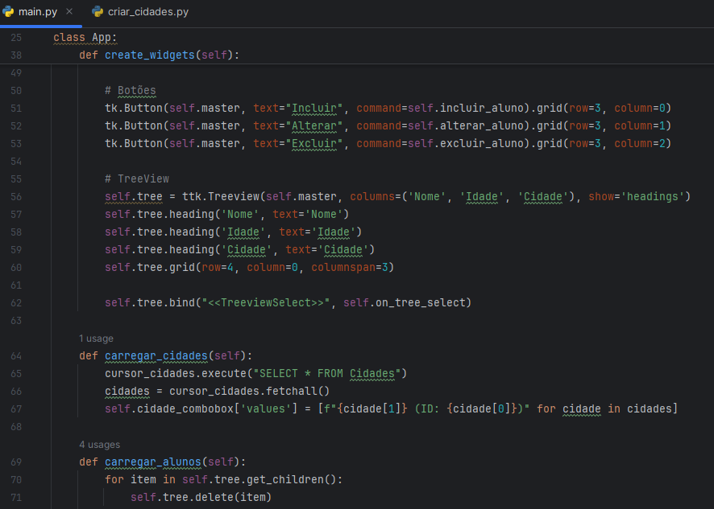

Banco de Dados:

